**LỜI CẢM ƠN**

Trước tiên, em xin gửi lời cảm ơn chân thành đến tất cả những người đã hỗ trợ và đồng hành cùng em trong quá trình thực hiện báo cáo này.

Em xin chân thành cảm ơn thầy Bùi Quang Qúy vì sự hướng dẫn tận tình và những góp ý quý báu của thầy trong suốt thời gian thực hiện nghiên cứu. Những kiến thức và kinh nghiệm mà thầy đã chia sẻ đã giúp em rất nhiều trong việc hoàn thiện báo cáo này.

Em cũng xin cảm ơn bạn đồng nghiệp, bạn bè và gia đình đã luôn bên cạnh động viên và tạo điều kiện thuận lợi để em có thể tập trung hoàn thành công việc. Sự ủng hộ của mọi người đã giúp em vượt qua những khó khăn và thách thức trong quá trình nghiên cứu.

Ngoài ra, em cũng xin gửi lời cảm ơn đến các thầy cô tại trường đã cung cấp tài liệu và thông tin cần thiết cho báo cáo. Những nguồn tư liệu phong phú đã góp phần không nhỏ vào việc hoàn thiện nội dung và kết quả nghiên cứu.

Cuối cùng, em xin gửi lời cảm ơn đến tất cả những ai đã có đóng góp, dù là nhỏ nhất, cho báo cáo này. Hy vọng rằng những kết quả đạt được sẽ góp phần vào việc phát triển kiến thức và hiểu biết trong lĩnh vực thiết kế web.

Xin chân thành cảm ơn!

**1**

**LÝ DO CHỌN ĐỀ TÀI**

Ngành công nghiệp bán lẻ trực tuyến, đặc biệt trong lĩnh vực công nghệ, đang phát triển mạnh mẽ. Việc thiết kế một website bán điện thoại sẽ giúp em hiểu rõ hơn về cách mà các doanh nghiệp tận dụng công nghệ để tiếp cận khách hàng và thúc đẩy doanh số.

Lĩnh vực bán điện thoại rất cạnh tranh, với nhiều thương hiệu và sản phẩm khác nhau. Thiết kế một website hiệu quả sẽ giúp em tìm hiểu về các yếu tố cần thiết để thu hút và giữ chân khách hàng, từ giao diện đến trải nghiệm người dùng.

Dự án này cho em cơ hội thực hành các kỹ năng lập trình, thiết kế giao diện, và quản lý dự án. Em sẽ áp dụng những kiến thức đã học từ trường lớp vào thực tế, giúp em nâng cao kỹ năng và tự tin hơn trong lĩnh vực thiết kế web.

Ngày nay, khách hàng ngày càng yêu cầu cao hơn về trải nghiệm mua sắm trực tuyến. Một website bán điện thoại cần phải không chỉ đẹp mà còn phải dễ sử dụng và cung cấp thông tin chi tiết, từ đó em sẽ có cơ hội nghiên cứu và phát triển các tính năng hữu ích cho người dùng.

Em luôn có niềm đam mê với công nghệ và các sản phẩm điện thoại. Việc thiết kế website bán điện thoại không chỉ giúp em phát triển kỹ năng chuyên môn mà còn giúp em thỏa mãn sở thích cá nhân.

Lĩnh vực thương mại điện tử yêu cầu sự chú ý đến tối ưu hóa công cụ tìm kiếm (SEO). Em mong muốn tìm hiểu về các chiến lược SEO và cách chúng ảnh hưởng đến việc tăng trưởng doanh số bán hàng.

Website bán điện thoại không chỉ là một sản phẩm hoàn chỉnh mà còn có thể tiếp tục phát triển với nhiều tính năng mới, như tích hợp hệ thống đánh giá, chương trình khuyến mãi, và các chiến dịch tiếp thị. Điều này cho phép em phát triển dự án trong tương lai.

**2**

**­MỤC LỤC**

**CHƯƠNG 1: LÝ THUYẾT**

**I**. **Giới thiệu về HTML**

**HTML** (HyperText Markup Language) là ngôn ngữ đánh dấu tiêu chuẩn được sử dụng để tạo ra và cấu trúc nội dung trên web. HTML không phải là ngôn ngữ lập trình; thay vào đó, nó là ngôn ngữ đánh dấu, có chức năng chính là định dạng và tổ chức nội dung, cho phép trình duyệt hiển thị trang web một cách chính xác.

**1. Cấu Trúc Cơ Bản của HTML**

- **<!DOCTYPE html>**: Khai báo loại tài liệu, giúp trình duyệt hiểu đây là một trang HTML 5.

- **<html>**: Thẻ chứa toàn bộ nội dung của trang.

- **<head>**: Chứa thông tin meta, tiêu đề, và các liên kết đến tài nguyên bên ngoài như CSS.

- **<body>**: Chứa nội dung hiển thị trên trang, bao gồm văn bản, hình ảnh, và các phần tử khác.

**2. Những thẻ HTML phổ biến**

- **Đoạn văn**: <p> - Tạo đoạn văn bản.

- **Tiêu đề**: <h1> đến <h6> - Đánh dấu tiêu đề với kích thước giảm dần.

- **Liệt kê**: <ul> (danh sách không thứ tự) và <ol> (danh sách có thứ tự) để tạo danh sách.

- **Liên kết**: <a> - Tạo liên kết tới một trang web khác hoặc một phần của cùng trang.

- **Hình ảnh**: <img> - Nhúng hình ảnh vào trang.

- **Bảng**: <table> - Tạo bảng để hiển thị dữ liệu có cấu trúc.

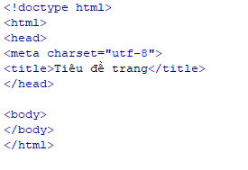**4**

**3. Thuộc tính của thẻ**

- Mỗi thẻ HTML có thể có thuộc tính, giúp định hình hành vi và cách hiển thị của thẻ đó.

-Ví dụ:



* **href**: Địa chỉ mà liên kết dẫn tới.
* **target**: Xác định nơi liên kết sẽ mở, chẳng hạn như trong tab mới (_blank).

**4. HTML5 và những tính năng mới**

HTML5 là phiên bản mới nhất của HTML, có nhiều tính năng mới để hỗ trợ phát triển web hiện đại:

* **Thẻ mới**: <article>, <section>, <nav>, <header>, <footer>, giúp cải thiện cấu trúc và tính năng SEO.
* **Hỗ trợ đa phương tiện**: Các thẻ như <audio> và <video> cho phép nhúng âm thanh và video mà không cần plugin bên ngoài.
* **Canvas**: Thẻ <canvas> cho phép vẽ đồ họa động bằng JavaScript.

### 5. ****Tính tương thích và trình duyệt****

HTML được hỗ trợ trên tất cả các trình duyệt web hiện đại. Tuy nhiên, việc sử dụng các tính năng mới trong HTML5 có thể yêu cầu kiểm tra tính tương thích với các trình duyệt cũ hơn.

**6. Tài nguyên học tập**

* **W3Schools**: Cung cấp tài liệu hướng dẫn chi tiết về HTML.
* **MDN Web Docs**: Một nguồn tài nguyên phong phú về các công nghệ web, bao gồm HTML

**5**

### 7. ****Tương lai của HTML****

HTML sẽ tiếp tục phát triển với các tiêu chuẩn mới, nhưng nguyên tắc cơ bản của nó vẫn giữ nguyên. Việc nắm vững HTML là nền tảng quan trọng cho bất kỳ ai muốn phát triển web.

**II**. **Giới thiệu về CSS**

**1. Cấu trúc và Cú pháp CSS**

**Cú pháp** của CSS thường bao gồm:

**- Selector**: Xác định phần tử HTML mà bạn muốn định kiểu. Có nhiều loại selector:

+ **Element Selector**: Chọn tất cả các phần tử của một loại (ví dụ: p chọn tất cả các thẻ <p>).

+ **Class Selector**: Chọn các phần tử có class cụ thể, bắt đầu bằng dấu chấm ( .class-name).

+ **ID Selector**: Chọn một phần tử duy nhất với ID cụ thể, bắt đầu bằng dấu thăng ( #id-name).

+ **Attribute Selector**: Chọn các phần tử dựa trên thuộc tính của chúng ([type="text"]).

**2**. **Box Model**

CSS sử dụng mô hình hộp (box model) để xác định cách mà các phần tử được bố trí. Mô hình này bao gồm:

**- Content**: Nội dung của phần tử.

- **Padding**: Khoảng cách giữa nội dung và biên (border).

- **Border**: Đường viền bao quanh padding và nội dung.

- **Margin**: Khoảng cách bên ngoài biên, tạo không gian giữa các phần tử.

**6**

- Ví dụ:

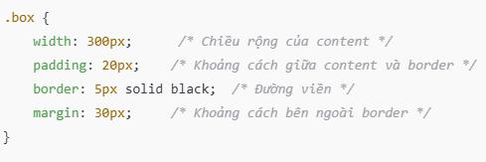

**3.** **Kiểu chữ và Định dạng**

Các thuộc tính liên quan đến kiểu chữ rất quan trọng trong thiết kế:

- **font-family**: Chọn kiểu chữ

- **font-size**: Kích thước chữ, có thể dùng đơn vị px, em, %, v.v

- **font-weight**: Độ đậm của chữ (normal, bold, bolder, hoặc giá trị từ 100 đến 900)

- **line-height**: Khoảng cách giữa các dòng chữ.

- Ví dụ:

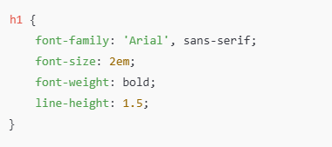

**4. Bố cục với Flex Box**

Flexbox là một công cụ mạnh mẽ cho việc bố trí các phần tử trong không gian một chiều. Các thuộc tính quan trọng bao gồm:

- **display: flex**: Chuyển phần tử cha thành flex container.

- **flex-direction**: Xác định hướng của flex items (hàng hoặc cột)

**7**

- **justify-content**: Căn chỉnh flex items theo trục chính (ví dụ: center, space-between).

- **align-items**: Căn chỉnh flex items theo trục phụ.

- Ví dụ:

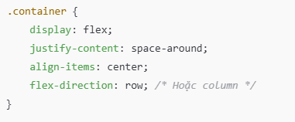

**5. Bố cục với Grid Layout**

CSS Grid Layout cho phép bố trí hai chiều, rất hữu ích cho các thiết kế phức tạp. Các thuộc tính chính:

- **display: grid**: Chuyển phần tử cha thành grid container

- **grid-template-columns**: Xác định số lượng và kích thước các cột

- **grid-template-rows**: Xác định số lượng và kích thước các hàng

- **grid-area**: Đặt tên cho các vùng để dễ dàng quản lý

- Ví dụ:

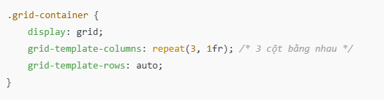

### 6. ****Hiệu ứng và Hoạt ảnh****

CSS cho phép tạo ra hiệu ứng và hoạt ảnh động mà không cần JavaScript

**8**

- **Transitions**: Tạo hiệu ứng chuyển tiếp giữa các trạng thái

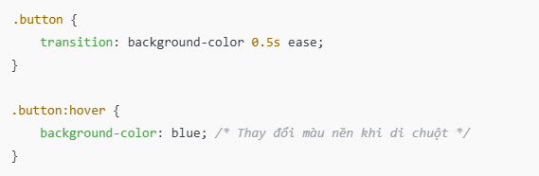

**- Animations**: Tạo hoạt ảnh phức tạp hơn

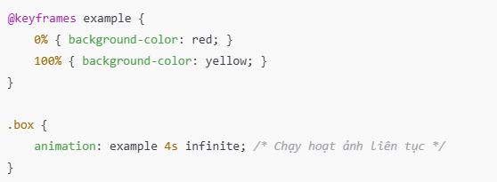

**7. CSS Preprocessors**

CSS Preprocessors như SASS và LESS cho phép sử dụng biến, nested rules, mixins, và nhiều tính năng khác để viết CSS hiệu quả hơn

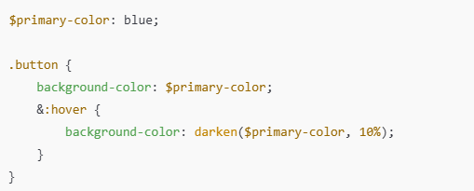

**8.** **Công cụ và Tài nguyên**

**9**

- **DevTools**: Các công cụ phát triển trong trình duyệt cho phép bạn thử nghiệm và kiểm tra CSS ngay trên trang.

- **CodePen**: Nền tảng trực tuyến cho phép viết và chia sẻ mã CSS và HTML

**- CSS Tricks**: Tài nguyên tuyệt vời cho các mẹo và thủ thuật về CSS

**9. Xu hướng và Tương lai của CSS**

**- CSS Variables**: Cho phép sử dụng biến trong CSS, dễ dàng quản lý màu sắc và kích thước

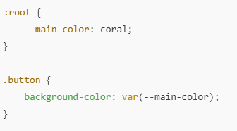

**- CSS Grid và Flexbox**: Ngày càng trở nên phổ biến và được hỗ trợ tốt trên tất cả các trình duyệt hiện đại.

**III**. **Giới thiệu về Java Script**

**1.** **Cấu trúc và Cú pháp cơ bản**

JavaScript có cú pháp tương tự như các ngôn ngữ lập trình khác, với các khái niệm cơ bản như biến, hàm, và điều kiện.

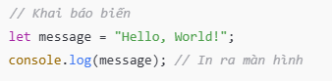

**2.** **Kiểu dữ liệu**

JavaScript hỗ trợ nhiều kiểu dữ liệu, bao gồm:

**10**

**- Primitive Types**: Number, String, Boolean, Null, Undefined, Symbol (ES6), và BigInt

- **Reference Types**: Object, Array, Function.

**3.** **Cấu trúc điều khiển**

JavaScript cung cấp các cấu trúc điều khiển như:

- **Câu lệnh điều kiện**: if, else, switch.

